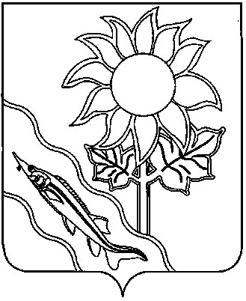

АДМИНИСТРАЦИЯ АЛЕКСАНДРОВСКОГО СЕЛЬСКОГО ПОСЕЛЕНИЯ ЕЙСКОГО РАЙОНА

П О С Т А Н О В Л Е Н И Е

от | 01.11.2023 | № | 117
с. Александровка

О присвоении адреса земельным участкам, расположенным в селе Александровка, образованным в результате раздела

В соответствии с Федеральным законом от 6 октября 2003 года № 131-ФЗ «Об общих принципах организации местного самоуправления в Российской Федерации», постановлением Правительства Российской Федерации от 19 ноября 2014 года № 1221 «Об утверждении Правил присвоения, изменения и аннулирования адресов», постановлением администрации Александровского сельского поселения Ейского района от 23 июня 2022 года № 76 «Об утверждении административного регламента предоставления администрацией Александровского сельского поселения Ейского района муниципальной услуги «Присвоение и аннулирование адресов», на основании пункта 27 статьи 8 Устава Александровского сельского поселения Ейского района, в связи с разделом земельного участка, площадью 2294кв.м., с кадастровым номером 23:08:0304001:49, расположенного по адресу: Российская Федерация, Краснодарский край, Ейский район, Александровский сельский округ, село Александровка, улица Первомайская,17 на пять отдельных земельных участка п о с т а н о в л я ю:
1.Земельному участку, площадью 469кв. м., с кадастровым номером 23:08:0304001:2834, присвоить адрес: Российская Федерация, Краснодарский край, Ейский муниципальный район, Александровское сельское поселение, село Александровка, улица Первомайская, земельный участок 17.
2.Земельному участку, площадью 474кв.м., с кадастровым номером 23:08:0304001:2835, присвоить адрес: Российская Федерация, Краснодарский край, Ейский муниципальный район, Александровское сельское поселение, село Александровка, улица Первомайская, земельный участок 17А.
3. Земельному участку, площадью 451кв.м., с кадастровым номером 23:08:0304001:2836, присвоить адрес: Российская Федерация, Краснодарский край, Ейский муниципальный район, Александровское сельское поселение, село Александровка, улица Первомайская, земельный участок 17Б.
4. Земельному участку, площадью 450кв.м., с кадастровым номером 23:08:0304001:2837, присвоить адрес: Российская Федерация, Краснодарский край, Ейский муниципальный район, Александровское сельское поселение, село Александровка, улица Первомайская, земельный участок 17В.
5. Земельному участку, площадью 450кв.м., с кадастровым номером 23:08:0304001:2838, присвоить адрес: Российская Федерация, Краснодарский край, Ейский муниципальный район, Александровское сельское поселение, село Александровка, улица Первомайская, земельный участок 17Г.
6.Начальнику финансового отдела администрации Александровского сельского поселения Ейского района Н.Н.Прадун обеспечить передачу документов в электронном виде в Федеральную информационную адресную систему в рамках осуществления информационного взаимодействия при ведении государственного кадастра недвижимости.
7. Постановление вступает в силу со дня его подписания.

Глава Александровского сельского
поселения Ейского района С.А.Щеголькова

